 | Ihre Ansprechpartnerin für die Pressearbeit
 | Lilian Aly  Kirchner Kommunikation  Gneisenaustr. 85  10961 Berlin |  | Fon (0) 30 . 84 71 18 0  aly@kirchner-pr.de  www.kirchner-pr.de
PRESSEINFORMATION |  | Springe, Stand: 28.03.2024
Marion Löhndorf  Geschüttelt, aber ungerührt  Was England anders macht  zu Klampen Verlag  232 Seiten,  Buch  Euro (D) 22,00  ISBN 9783866747913  Erscheinungstermin: 21.06.2021 | 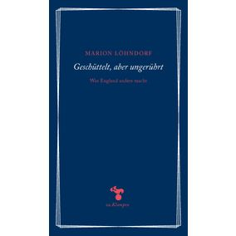

Beharrungsvermögen, Traditionsbewusstsein und ein ausgeprägter Individualismus prägen die Engländer sehr stark. Erweist sich ihr Eigensinn als Hypothek, oder sind sie damit nicht besser für die Zukunft gewappnet als wir?
Dass Großbritannien anders tickt, ist Kontinentaleuropäern spätestens seit der Brexit-Abstimmung klar. Besonders England pflegt einen nostalgischen Stolz auf seine Historie. Zugleich jedoch zeigt es sich entschieden zukunftsorientiert und innovationsfreudig. Ausgeprägte Spannungen zwischen den sogenannten somewheres und den anywheres, die im Brexit kulminierten, sind die Folge.
Wie sich die besondere Mischung aus Traditionsbewusstsein und Weltoffenheit im gesellschaftlichen Leben ihrer Wahlheimat niederschlägt, führt uns Marion Löhndorf anhand von Erfahrungen aus dem Alltag vor Augen und fragt: Was ist eigentlich typisch englisch? Ihre Beobachtungen bieten eine unverzichtbare Orientierungshilfe für das Selbstverständnis und die politische Situation jenseits des Kanals.

MARION LÖHNDORF:

